

**РЕСПУБЛИКА ДАГЕСТАН**

**АДМИНИСТРАЦИЯ МУНИЦИПАЛЬНОГО РАЙОНА**

**«МАГАРАМКЕНТСКИЙ РАЙОН»**

**ПОСТАНОВЛЕНИЕ**

« 10 »___10______2024г. №710

с. Магарамкент

**О внесении изменений в схему размещения нестационарных торговых объектов на территории МР «Магарамкентский район»**

В соответствии с [Федеральным закон](garantF1://86367.0)ом от 06.10.2003 № 131-ФЗ «Об общих принципах организации местного самоуправления в Российской Федерации», Федеральным [законом](consultantplus://offline/ref=DDA735829D944ADAAD1C9C00308D38C330907C50337A15ED0CE404C178109B0FCB06338FDC853213J45EH) от 28.12.2009 № 381-ФЗ «Об основах государственного регулирования торговой деятельности в Российской Федерации», законом РФ от 07.02.1992г. № 2300-1 «О защите прав потребителей», [Уставом](consultantplus://offline/ref=DDA735829D944ADAAD1C9D0E258D38C330947A593A7D15ED0CE404C178J150H) муниципального района «Магарамкентский район», **п о с т а н о в л я ю:**

1. Внести в Схему размещения нестационарных торговых объектов на территории МР «Магарамкентский район», утвержденную постановлением администрации МР «Магарамкентский район» от 08.04.2024г. № 226, (далее - Схема) следующие изменения:

- дополнить Схему следующими позициями согласно приложению №1:

28. «с. Магарамкент, ул. Гагарина, рядом со зданием почтамта, кофейня, 50/25, для реализации с потреблением на месте и на вынос широкого ассортимента горячих и прохладительных напитков из кофе, какао и чая, государственная собственность не разграничена, постоянно».

29. «с. Магарамкент, ул. Шоссейная, при въезде в с. Магарамкент, кофейня, 600/35, для реализации с потреблением на месте и на вынос широкого ассортимента горячих и прохладительных напитков из кофе, какао и чая, а также кондитерских изделий, государственная собственность не разграничена, постоянно».

2.МКУ МР «Магарамкентский район» «Информационный центр» обеспечить размещение настоящего постановления на официальном сайте администрации МР «Магарамкентский район» в сети Интернет.

3. Контроль за исполнением настоящего постановления возложить на заместителя главы администрации МР «Магарамкентский район» Техмезова Т.Л.

**Глава МР «Магарамкентский район» Ф.З.Ахмедов**

Приложение№1

Утверждена

Постановлением администрации

МР «Магарамкентский район»

от 10. 10.2024 г. № 710

СХЕМА

(текстовая часть) размещения нестационарных торговых объектов

на территории МР «Магарамкентский район»  
по состоянию на 20 сентября 2024 года

|  |  |  |  |  |  |  |  |
| --- | --- | --- | --- | --- | --- | --- | --- |
| №п/п | Адресный ориентир - место размещения нестационарного торгового объекта (фактический адрес) | Тип нестационарного торгового объекта | Площадь земельного участка, м2 | Площадь нестацио-нарного торгового объекта, м2 | Специализация нестационарного торгового объекта (с указанием ассортимента реализуемой продукции, оказываемой услуги) | Вид собственности земельного участка, на котором расположен нестационарный торговый объект | Период функционирования нестационарного торгового объекта (постоянно или сезонно  с _____ по _____) |
| 1 | с. Магарамкент в районе пересечения улиц Ленина и Октябрьской | автолавка | 20 | 10 | хозяйственные товары, продукты питания | государственная собственность не разграничена | с марта по ноябрьежегодно |
| 2 | с. Магарамкент, по ул. Ленина, в районе типографии | автолавка | 20 | 10 | хозяйственные товары, продукты питания | государственная собственность не разграничена | с апреля по октябрь ежегодно |
| 3 | с. Магарамкент , рядом со зданием УФПС | Киоск по продаже печатной продукции | 9 | 9 |  | государственная собственность не разграничена | с марта по ноябрьежегодно |
| 4 | с. Яраг-Казмаляр,  рядом со зданием детского сада | палатка, автолавка | 40 | 15 | хозяйственные товары, продукты питания | государственная собственность не разграничена | с марта по ноябрьежегодно |
| 5 | с. Советское, ул.Кооперативная 1, на территории парка | палатка | 50 | 50 | хозяйственные товары, продукты питания | хозяйственные товары, продукты питания | с марта по ноябрьежегодно |
| 6 | с. Советское, ул.Ханджалкалинская,1 | автолавка | 20 | 20 | хозяйственные товары, продукты питания | хозяйственные товары, продукты питания | с апреля по октябрь ежегодно |
| 7 | с. Советское, ул.Шоссейная,41 | автолавка | 20 | 20 | хозяйственные товары, продукты питания | хозяйственные товары, продукты питания | с марта по ноябрьежегодно |
| 8 | с. Советское, кофейня-Т9, рядом с магазином «ДУКО» | объект | 6 | 6 | продукты питания | хозяйственные товары, продукты питания | постоянно |
| 9 | с. Картас-Казмаляр, рядом со зданием администрации сельского поселения | палатка | 30 | 15 | хозяйственные товары, продукты питания | государственная собственность не разграничена | с марта по ноябрьежегодно |
| 10 | с. Картас-Казмаляр, по улице А.Шахпазова напротив Дома культуры | палатка | 30 | 30 | хозяйственные товары, продукты питания | государственная собственность не разграничена | с апреля по октябрь ежегодно |
| 11 | с. Бут-Казмаляр, по ул.Хрюгского , рядом с Домом культуры | палатка | 20 | 10 | хозяйственные товары, продукты питания | государственная собственность не разграничена | с апреля по октябрь ежегодно |
| 12 | с. Оружба, рядом со зданием администрации сельского поселения | автолавка | 30 | 15 | хозяйственные товары, продукты питания | государственная собственность не разграничена | с марта по ноябрьежегодно |
| 13 | с. Филя, по ул. Хаджи Давуда , 29, рядом со зданием администрации села | палатка, автолавка | 40 | 15 | хозяйственные товары, продукты питания | государственная собственность не разграничена | с апреля по октябрь ежегодно |
| 14 | с. Филя, по ул Хаджи Давуда, 33, рядом с Домом культуры | палатка | 20 | 10 | хозяйственные товары, продукты питания | государственная собственность не разграничена | с апреля по октябрь ежегодно |
| 15 | с. Филя, рядом с обелиском (памятник участникам ВОВ), ул.Беглера Велибекова, 87 | палатка | 30 | 30 | хозяйственные товары, продукты питания | государственная собственность не разграничена | с апреля по октябрь ежегодно |
| 16 | с. Капир-Казмаляр, рядом со зданием администрации сельского поселения | автолавка, палатка | 30 | 15 | хозяйственные товары, продукты питания | государственная собственность не разграничена | с марта по ноябрьежегодно |
| 17 | с. Тагиркент-Казмаляр, рядом с территорией стадиона | автолавка, палатка | 40 | 15 | хозяйственные товары, продукты питания | государственная собственность не разграничена | с апреля по октябрь ежегодно |
| 17А | с. Тагиркент-Казмаляр, рядом со зданием школы | Киоск | 9 | 9 | для продажи печатной продукции | государственная собственность не разграничена | постоянно |
| 18 | с. Гильяр, рядом со зданием школы | палатка | 20 | 10 | хозяйственные товары, продукты питания | государственная собственность не разграничена | с марта по ноябрьежегодно |
| 19 | с. Гапцах, напротив Дома культуры | автолавка, палатка | 40 | 15 | хозяйственные товары, продукты питания | государственная собственность не разграничена | с марта по ноябрьежегодно |
| 20 | с. Гапцах, рядом с магазином «Электроника» | автолавка | 20 | 20 | хозяйственные товары, продукты питания | государственная собственность не разграничена | с марта по ноябрьежегодно |
| 21 | с. Гапцах, напротив АЗС «777» | автолавка | 20 | 20 | хозяйственные товары, продукты питания | государственная собственность не разграничена | с апреля по октябрь ежегодно |
| 22 | с. Гапцах, на перекрестке «Гапцах-Самур» | автолавка | 10 | 10 | хозяйственные товары, продукты питания | государственная собственность не разграничена | с апреля по октябрь ежегодно |
| 23 | с. Гапцах, рядом со зданием администрации сельского поселения | палатка | 20 | 10 | хозяйственные товары, продукты питания | государственная собственность не разграничена | с апреля по октябрь ежегодно |
| 24 | с. Новый Аул,   рядом со зданием администрации сельского поселения, ул.Феликса Ахмедова, 2 | автолавка, палатка | 40 | 15 | хозяйственные товары, продукты питания | государственная собственность не разграничена | с марта по ноябрьежегодно |
| 25 | с. Новый Аул перед больницей по   ул Джамирзе Сафаралиева, 2 | автолавка, палатка | 30 | 30 | хозяйственные товары, продукты питания | государственная собственность не разграничена | с марта по ноябрьежегодно |
| 26 | с. Ходжа-Казмаляр рядом со зданием администрации сельского поселения | палатка | 30 | 15 | хозяйственные товары, продукты питания | государственная собственность не разграничена | с марта по ноябрьежегодно |
| 27 | с. Самур, возле ж/д вокзала | автолавка, палатка | 40 | 15 | хозяйственные товары, продукты питания | государственная собственность не разграничена | с марта по ноябрьежегодно |
| 28 | с. Магарамкент, ул.Гагарина, рядом со зданием почты | кофейня | 50 | 25 | для реализации с потреблением на месте и на вынос широкого ассортимента горячих и прохладительных напитков из кофе, какао и чая | государственная собственность не разграничена | постоянно |
| 29 | с. Магарамкент, ул.Ленина, при въезде в село | кофейня | 600 | 35 | для реализации с потреблением на месте и на вынос широкого ассортимента горячих и прохладительных напитков из кофе, какао и чая, а также кондитерских изделий | государственная собственность не разграничена | постоянно |

Приложение №2

Утверждена

постановлением администрации

МР «Магарамкентский район»   
  
от 10.10.2024 г. № 710

СХЕМА

(графическая часть) размещения нестационарных торговых объектов

на территории МР «Магарамкентский район» по состоянию на 20 сентября2024 года

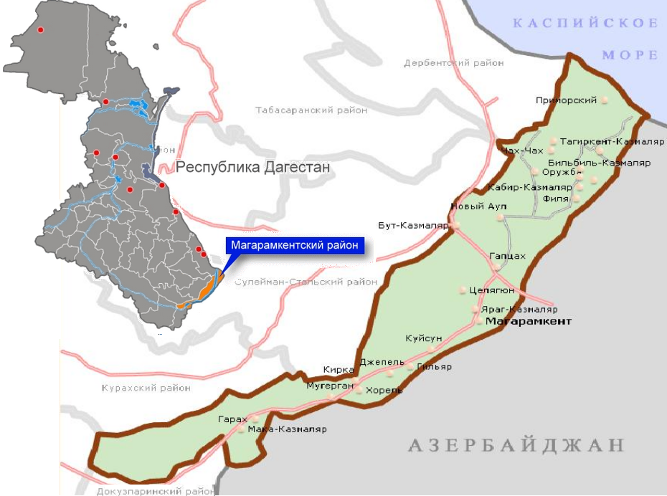

|  |
| --- |
| **с.Магарамкент**  1.Ул.Ленина и ул.Октябрьская (пересечение) - автолавка  2.Ул.Ленина (в районе типографии) - павильон  3.Ул.Ленина, рядом со зданием УФПС–киоск  4.ул.Гагарина, рядом со зданием почтамта-кофейня  5.ул.Ленина, при въезде в село- кофейня  **с.Яраг-Казмаляр**  4..Рядом со зданием детского сада–палатка, автолавка  **с.Советское**  5. ул.Кооперативная 1, на территории парка – палатка  **с.Советское**  6. ул.Ханджалкалинская,1- автолавка  **с.Советское**  7. ул.Шоссейная,41- автолавка  **с.Советское**  8.кофейня-Т9, рядом с магазином «ДУКО»  **с.Картас-Казмаляр**  9.Рядом со зданием администрации СП–палатка, автолавка  **с.Картас-Казмаляр**  10. ул. А.Шахпазова напротив Дома культуры  **с.Бут-Казмаляр**  11.Ул.Хрюгского, рядом с Домом культуры–палатка  **с.Оружба**  12.Рядом со зданием администрации СП– автолавка  **с.Филя**  13.Ул.Хаджи Давуда, 29, рядом со зданием администрации СП–палатка, автолавка  **с.Филя**  14. Ул Хаджи Давуда, 33, рядом с Домом культуры –палатка  **с.Филя**  15. Ул.Беглера Велибекова, 87 рядом с обелиском (памятник участникам ВОВ)–палатка  **с.Капир-Казмаляр**  16.Рядом со зданием администрации СП–палатка  **с.Тагиркент-Казмаляр**  17.Рядом со зданием администрации СП–палатка  17А. Рядом со зданием школы -киоск  **с.Гильяр**  18.Рядом со зданием школы - палатка  **с.Гапцах**  19.Напротив Дома культуры –палатка, автолавка  **с.Гапцах**  20.Рядом с магазином «Электроника» - палатка  **с.Гапцах**  21.Напротив АЗС «777» - палатка  **с.Гапцах**  22.На перекрестке «Гапцах-Самур»- автолавка  **с.Новый Аул**  23.Рядом со зданием администрации СП–палатка, автолавка  **с.Новый Аул**  24.Ул. Джамирзе Сафаралиева, 2 (перед больницей)  **с.Ходжа-Казмаляр**  25.Рядом со зданием администрации СП–палатка  **с.Самур**  26.Возле ж/д вокзала–палатка, автолавка |